华南农综合测评常见问题
- 为什么已经发布了任务，班评、级评和院评不能进行评分，回退等操作，如下图所示：
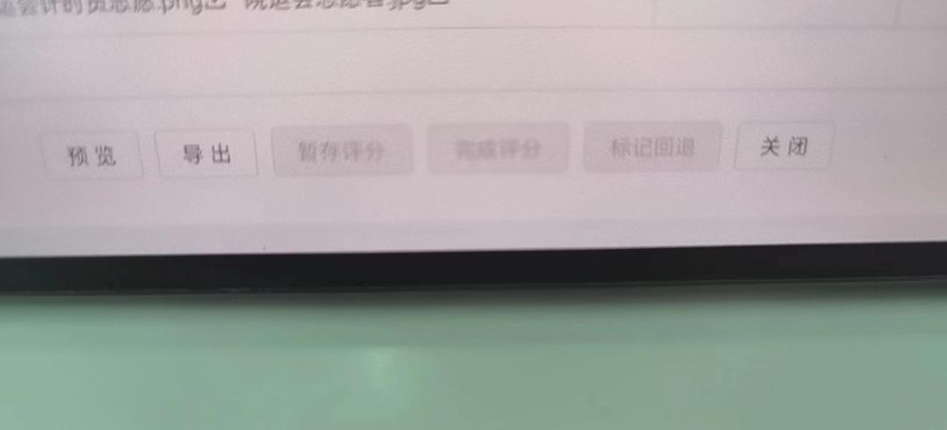
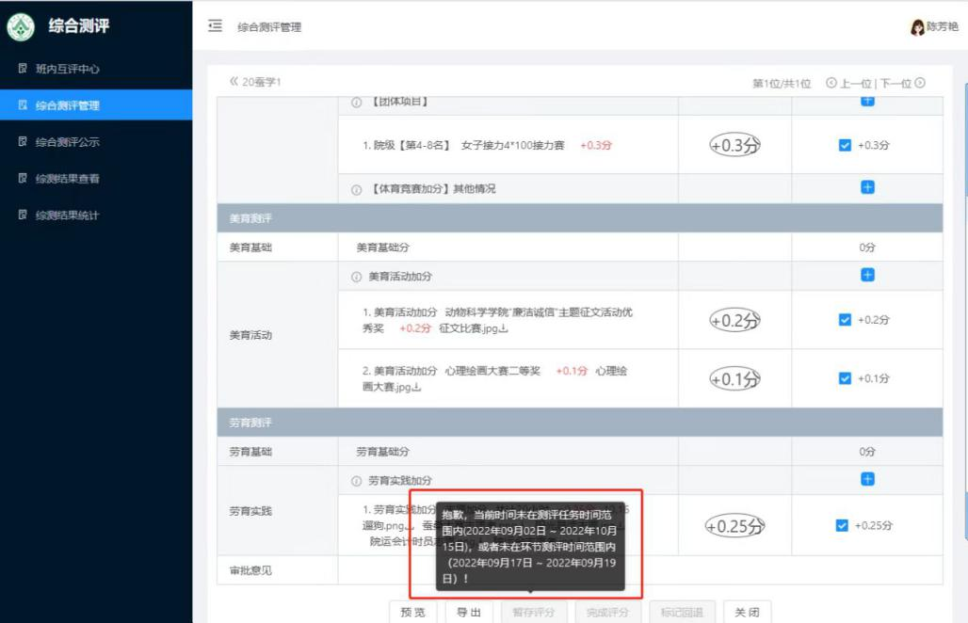
解决方法如下：
找到学院使用的流程，修改每个环节测评时间。
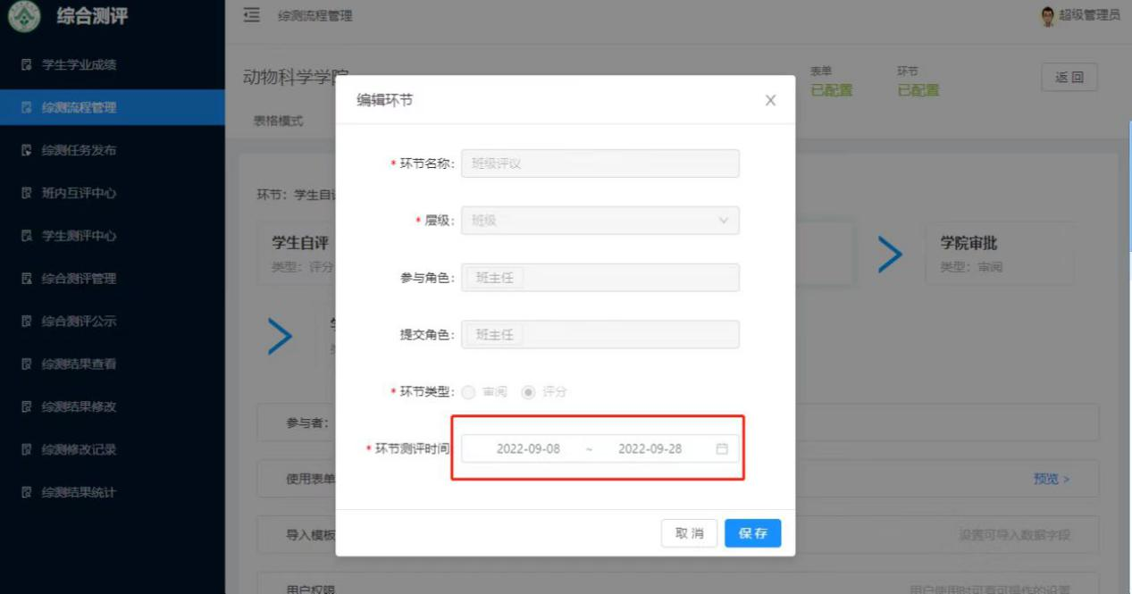

- 为什么分数导入不进去报错，首先需要排查导入的excel模板是不是从系统中下载的，再排查数据是否做了处理，再排查里面的数据是不是对的（NAN，留学生，免测这种出现在分数里面），最后导入进去还出现报错，系统会提示错了几条数据，可以点击下载excel看看的那几条数据有问题，错误的数据会标黄，鼠标放上去可以看到为什么没有导入进去。常见的错误，如下图所示：
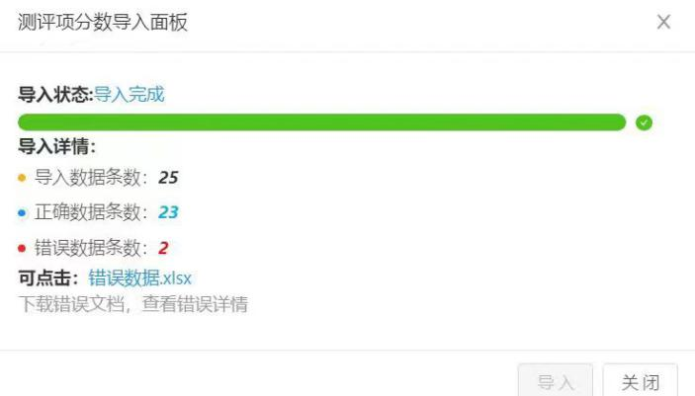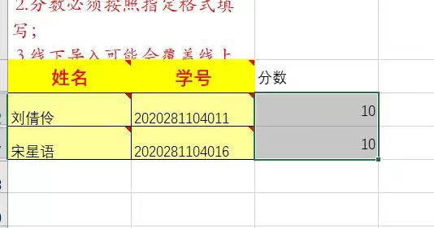
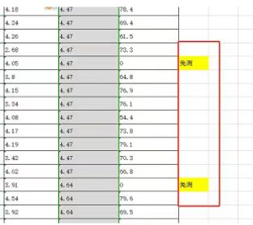
数据处理教程：
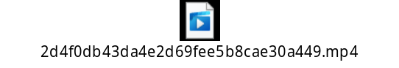

- 为什么自己算出来的分数和系统算出来的分数不一样，如果坚定自己的算分没有错误就请班主任再次点击总分计算，如果再次点击总分计算后分数不变的话，需要根据学院综测流程计分规则算分（大概率是没有配置计分规则少分，小概率是没有理解学院设置的计分规则），需要联系系统工程师后台修改计分规则，常见错误示范如下图：
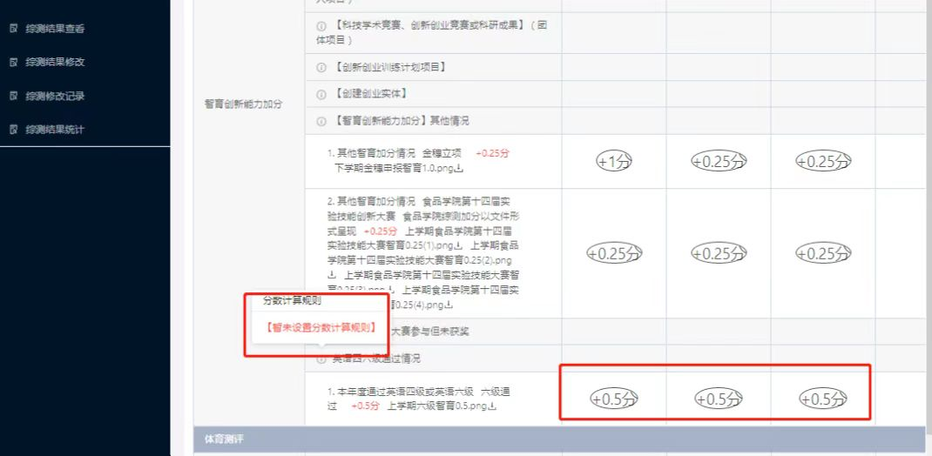
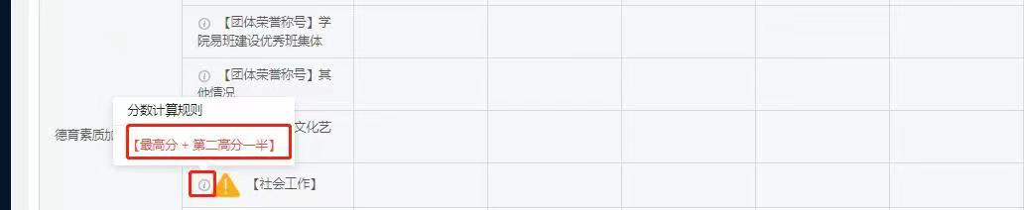
- 为什么附件上传失败，上传的附件名称里面携带特殊字符，系统识别为危险符号拦截了。
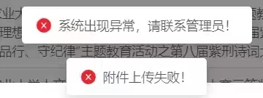
- 为什么非法登录请求，时间戳超时，是因为当前使用的电脑时间，与现实时间不一致。
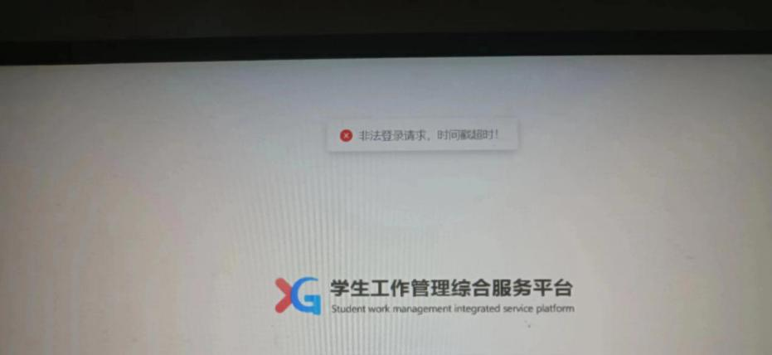

- 为什么学院副书记的账号显示已经审阅，但是还是不能提交，首先需要确认参与测评的班级是否全部审阅，如果肯定全部审阅，就去查看发布的任务参评人员，看看是不是把毕业生和新生也添加到本次综合测评任务中了。

- 为什么各环节分数不一致，由于回退缓存的原因，出现某一个环节分数没有及时出现，我们可以手动修改。
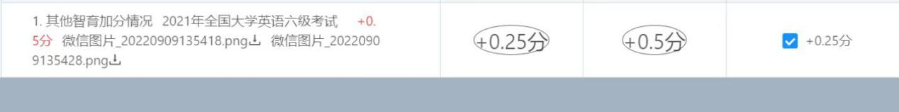
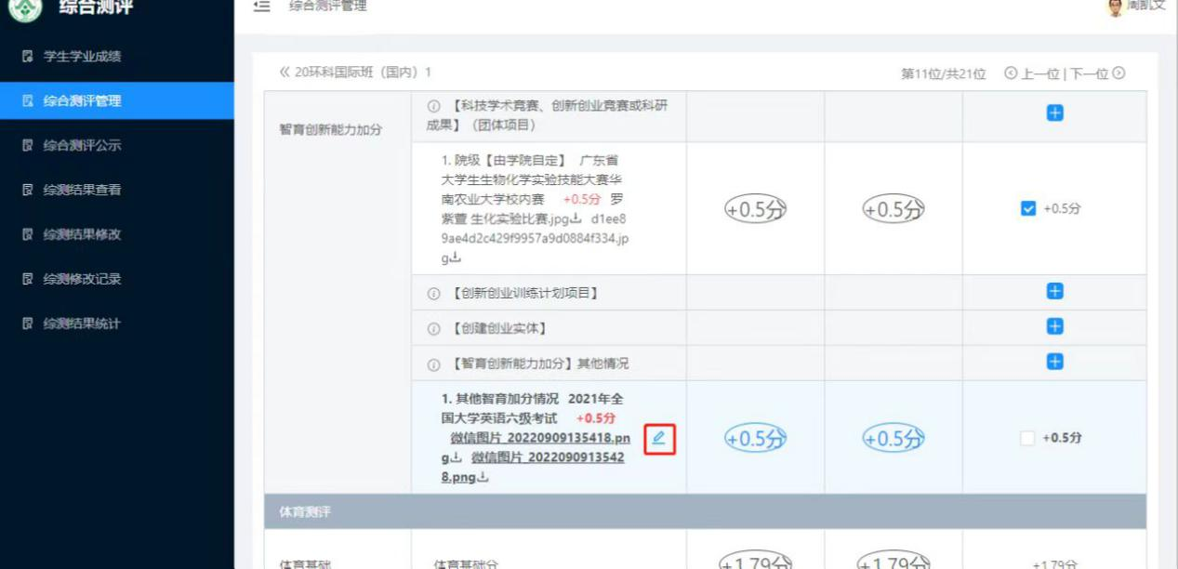

- 如果需要回退学生，先标记回退学生，再点击回退，如果没有标记回退学生，会回退整个班的学生。

- 为什么班主任在班评环节导入了分数，有些同学没有德育基础分，大概率是班主任导入分数的时候有部分同学还没有提交上来，导入完分数后才提交上来，这种情况就需要撤销评分即可，分数就会出来。注意：在年级辅导员导入绩点前就需要把学生德育分数导入进去。

- 为什么年级辅导员或者学院副书记导入学生智育成绩，学生出现没有智育成绩的情况，大概率是因为给学生评完分再导入的，这个时候需要撤销评分即可，分数就会出来，在年级辅导员评分前就需要导入，否则会出现智育没有分数的情况。

- 为什么出现某个环节界面上有分数，点击完成评分分数就消失了，或者是之前有分数，过了一段时间分数不见了，这种可能是因为学生在界面上停留比较久之后又接着操作（譬如，学生开始在测评，中途去吃了个饭，然后回来想起需要提交，可能回话超时，数据丢失了，没有保存成功），解决方法为初始化分数（初始化为上一个环节的分数）。
